Дидактические игры на уроках изобразительного искусства в начальной школе
Изобразительное творчество в начальной школе невозможно без использования различных игровых моментов на уроках. Дидактические игры активизируют взаимодействие между преподавателем и учащимися, а также и между отдельными учащимися, так как в ходе проведения этих игр взаимоотношения между участниками игрового процесса начинают носить более непринуждённый характер.
При помощи дидактической игры дети учатся, поэтому она является средством для расширения, укрепления и углубления знаний. Также дидактические игры помогают формированию познавательного интереса у детей младшего школьного возраста. Помимо этого, дидактическая игра, предполагает самостоятельную деятельность, которой занимаются учащиеся: она может быть как индивидуальной, так и коллективной. При помощи дидактической игры педагог формирует у школьников конкретные умения и навыки. Она позволяет точно и объективно оценить качество усвоения учащимися материала. При разработке нижеизложенных дидактических игр я учитывала виды деятельности учащихся на уроках изобразительного искусства. Огромное значение в формировании художественного творчества учащихся имеет тематическое и декоративное рисование. Все дидактические игры должны быть согласованы с содержанием дальнейшей изобразительной деятельности учащихся.
1) Игра-эксперимент «Играем красками и волшебная дорога».
Цель: способствовать формированию операции анализа при знакомстве детей с процессом растворения краски в воде и смешивания красок на листе.
Материал: стаканы с водой (2 шт. на пару), краски, кисточки салфетка из ткани, листы бумаги.
Инструкция:
Сейчас мы с вами будем играть с красками.
В первую баночку с водой добавьте немного красной краски, что происходит? (краска растворится неравномерно).
В другую баночку с водой добавьте немного синей краски, размешайте. Что вы наблюдаете? (краска растворится равномерно).
Смешайте воду из двух баночек. Что произошло? (вода в банке стала коричневой).
Какой вывод вы можете сделать?
Вывод: Капля краски растворяется в воде медленно, неравномерно, а при размешивании – равномерно.
Теперь возьмите листы бумаги и кисточку. Сейчас мы с вами будем рисовать дорогу в один сказочный город ИзоЛенд используя только кисточку и воду. Намочите кисточку в цветной краске и нарисуйте дорогу. Что получилось? Нравится ли вам рисовать без красок? Почему?
2) Дидактическая игра «Квадрат орнаментов»
Дидактическая задача: развивать мыслительные операции анализа, обобщения, классификации.
Игровая задача: Рассмотри квадрат с орнаментами.
Оборудование: раздаточный материал на каждого ребенка с квадратом орнаментов
Ход игры:
Найди очень похожие орнаменты. Назови сходства орнаментов между собой. Чем они различаются?
Распредели орнаменты на 3 группы: растительный, животный, геометрический. Подумай, почему их так назвали? Придумай свои названия для этих орнаментов.
Подведение итогов: Учитель актуализирует знания детей о видах орнаментов.
3) Дидактическая игра «Цветастые рыбки»
Дидактическая задача: формированию и закрепление у детей умений производить операции сравнения и анализа.
Игровая задача: Данных рыбок нужно разукрасить линиями или орнаментом так, чтобы не было одинаковых.
Оборудование: раздаточный материал на каждого ребенка с шаблонами рыбок, фломастеры, карандаши
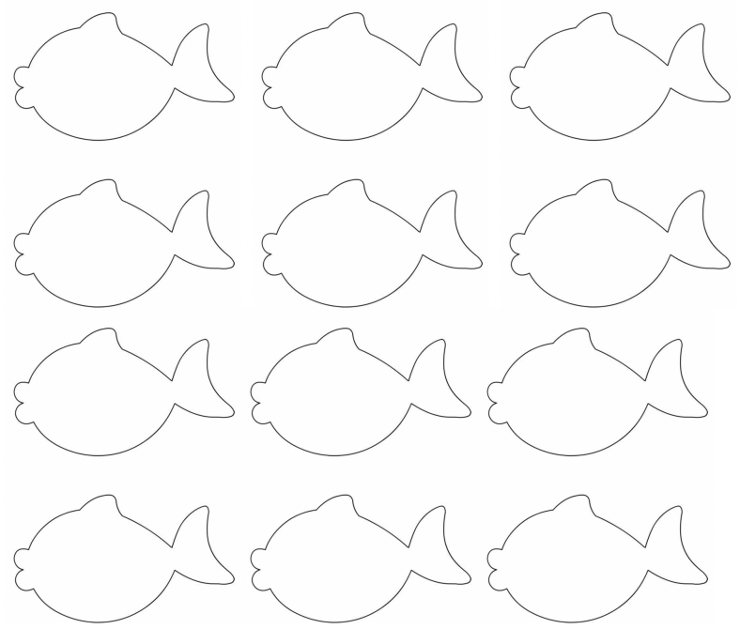
Ход игры:
Учитель вместе с детьми вспоминает виды орнаментов. Затем дети раскрашивают рыбок «своим» орнаментом, избегая повторений.
Подведение итогов: Учитель актуализирует знания детей о видах орнаментов.
4) Дидактическая игра «Узор на вазе»
Дидактическая задача: развивать умение проводить анализ объектов, вычленять в них отдельные черты и творчески объединять их.
Игровая задача: Распиши вазу, придумав свой орнамент, используя элементы данных росписей.
Оборудование: листы бумаги с контуром вазы, цветные карандаши, фломастеры.
Ход игры:
Рассмотрите картинки с различными народными росписями. Что это за росписи? Придумай свой орнамент, используя элементы этих трёх росписей. Выбери вазу, которая больше всего подходит под твою роспись и укрась её своим орнаментом.
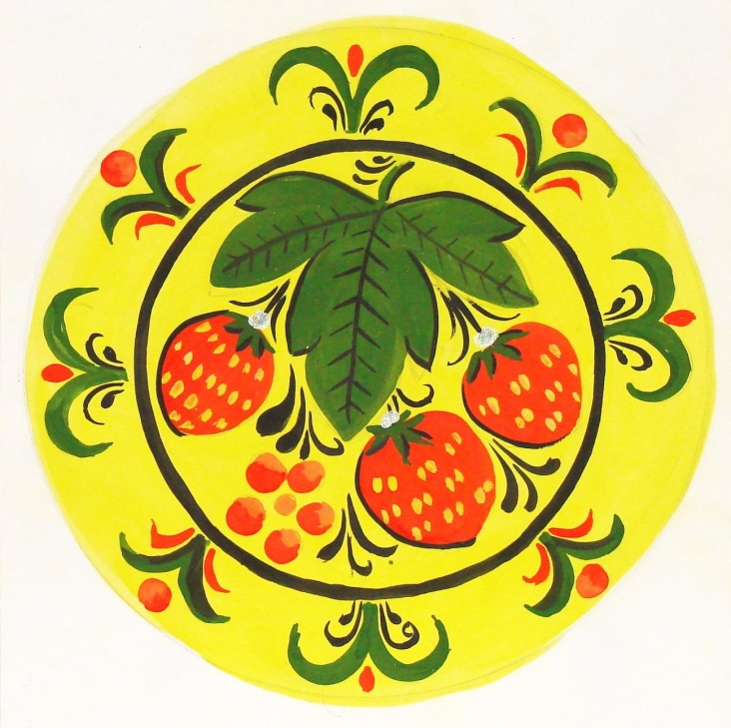
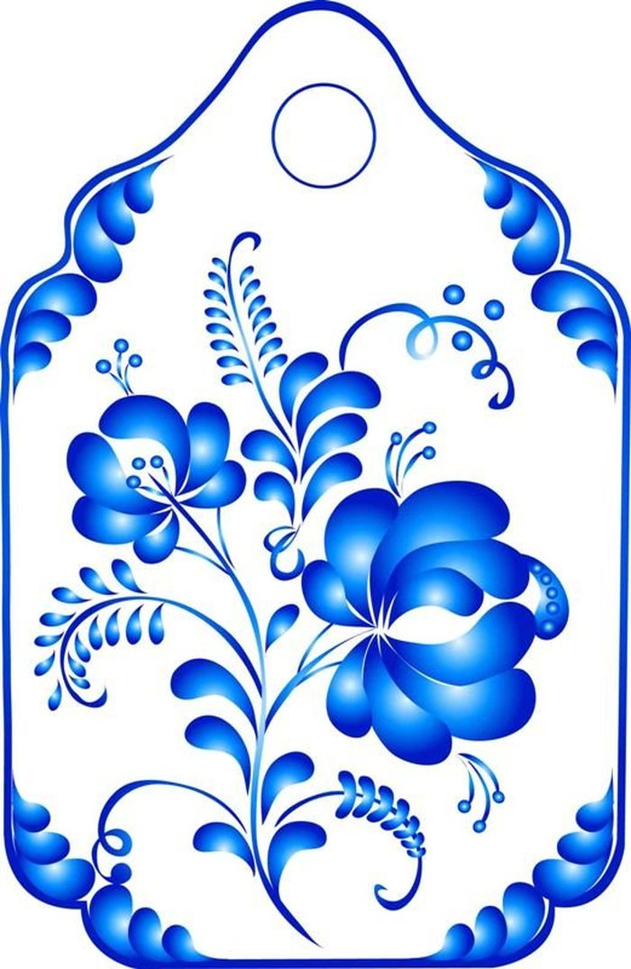
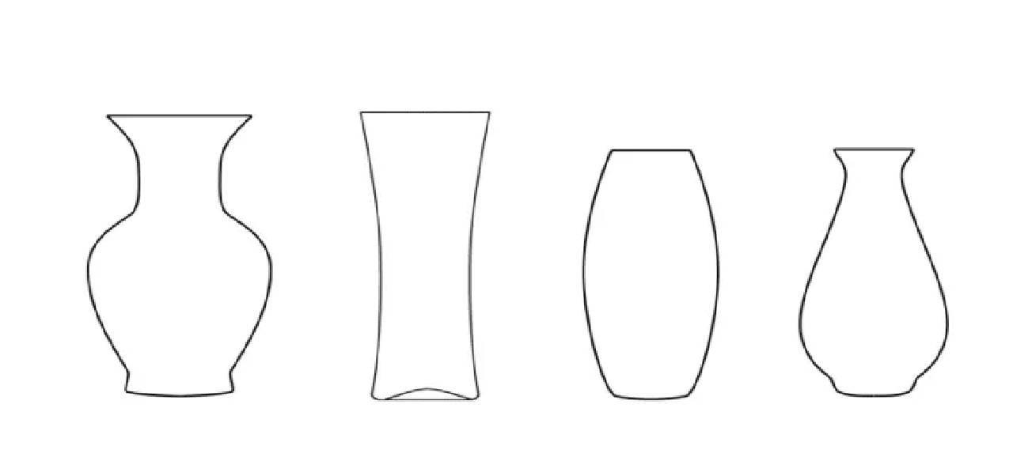
Вопросы после рассматривания картинок: Знаете ли вы, как называются эти росписи? Какие росписи вы узнали? Какие цвета используются в различных росписях? Какие есть элементы?
Правила создания орнамента:
1. Выбери основные цвета, которые ты будешь использовать.
2. Выбери не более 5-6 элементов из предложенных росписей.
3. Создай свой орнамент.
Вопрос после создания детьми орнамента: Какое название ты бы дал своему орнаменту? Какие изделия можно расписать, используя твой орнамент?
Подведение итогов: Организуется выставка получившихся работ, дети составляют краткий рассказ о своем творении, проводится их самоанализ и оценка.
5) Дидактическая игра «Фигурный город»
Дидактическая задача: способствовать формированию умения сравнивать, сопоставлять и анализировать при реализации творческого замысла.
Игровая задача: Нарисовать один и тот же город в разных вселенных по образцу.
Оборудование: листы А-4, листы бумаги на каждого ребенка с вариантами «Фигурного города», фломастеры, карандаши
Ход игры:
Представь, что кроме нашей вселенной, есть и другие параллельные вселенные, которые похожи на нее. Эти вселенные отличаются от нашей только тем, что в одной – все предметы имеют овальную форму, в другой – квадратную, а в третьей – не имеют формы. Так и нарисовано на картинке.
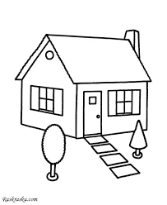 | 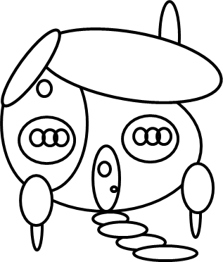 | 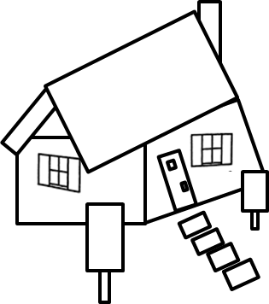 | 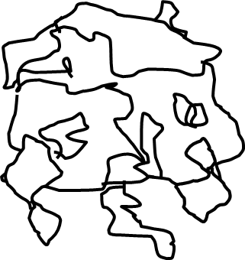
Попробуй и ты проявить свое творчество. Попробуй нарисовать, как будет выглядеть один и тот же город в разных вселенных.
Подведение итогов: Организуется выставка получившихся работ, дети составляют краткий рассказ о своем творении, проводится их самоанализ и оценка.
6) Дидактическая игра «Соединика»
Дидактическая задача: формировать навыки рисования иллюстраций по сюжету истории, развивать умение вступать в диалог по поводу познавательной деятельности.
Игровая задача: Нарисуй по составленному сюжету рассказа иллюстрацию.
Оборудование: листы А-4, фломастеры, карандаши.
Ход игры:
Представь, что ты съел ягоду соединику, которую так прозвали за то, что она даёт возможность соединять что угодно. Чтобы что-то хорошо соединить, сначала нужно придумать рассказ-историю об этом. Для полного соединения нужно нарисовать иллюстрацию к сюжету рассказа. Давайте попробуем соединять героев из разных сказок. Попробуйте соединить в одном рассказе Красную Шапочку, волка, бабушку и Золушку. Как в вашем рассказе встретились герои сказок? Какую ситуацию из рассказа вы зарисуете?
Подведение итогов: Организуется выставка получившихся работ, дети составляют краткий рассказ о своем творении, проводится их самоанализ и оценка.
7) Дидактическая игра «Слёт сказочных знаменитостей»
Дидактическая задача: развивать навыки анализа и умение применять навыки в соответствии с поставленной творческой задачей.
Игровая задача: Выбери любого сказочного героя и нарисуй его комнату.
Оборудование: репродукции картин, листы А-4, фломастеры, карандаши.
Ход игры:
На картинках изображены известные тебе сказочные герои. Каких героев ты узнал?
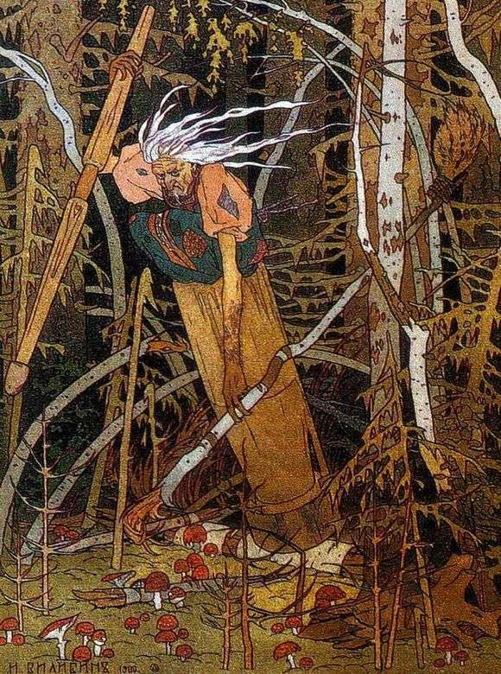 «Баба яга», И.Билибин
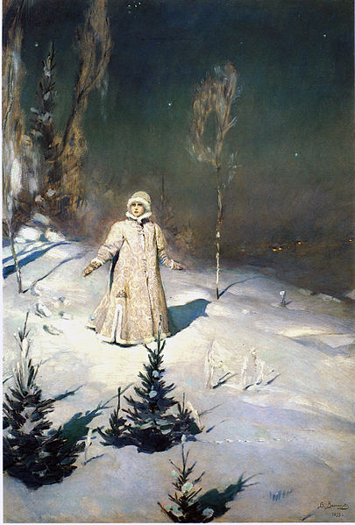 «Снегурочка», В.В. Васнецов
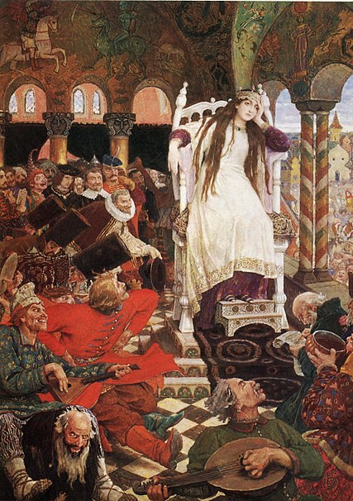 «Царевна-Несмеяна», В.В. Васнецов
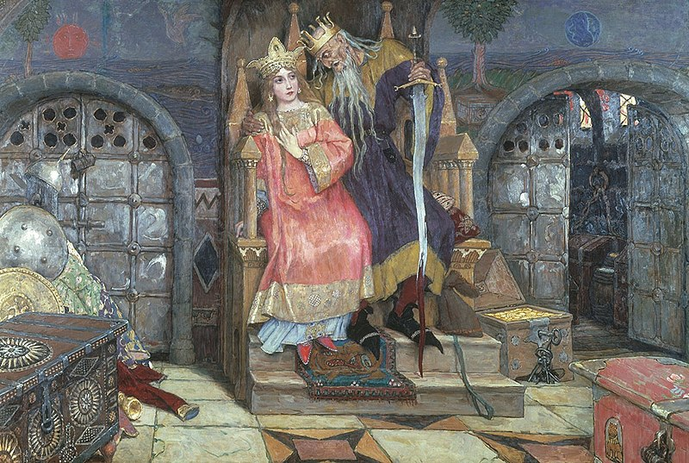
«Кащей Бессмертный», В.В. Васнецов
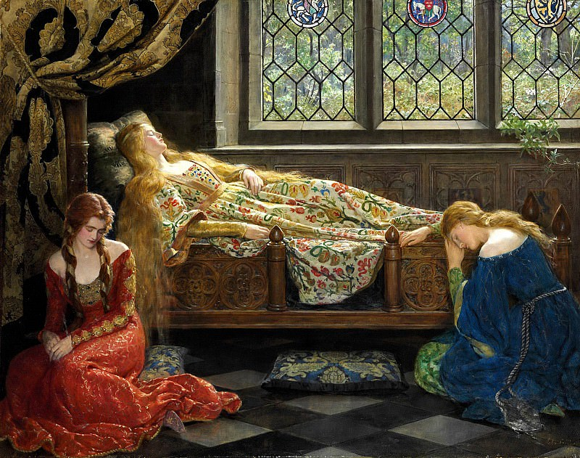
«Спящая красавица», Д. Кольер
Сказочные герои слетелись со всех страниц сказок в одно место на ежегодный сбор. Помоги организатору сбора украсить комнаты для каждого героя так, чтобы ему все понравилось. Выбери любого сказочного героя и нарисуй его комнату.
Подведение итогов: Организуется выставка получившихся работ, дети составляют краткий рассказ о своем творении, проводится их самоанализ и оценка.
8) Дидактическая игра «Найди фрагменты картин»
Дидактическая задача: развивать умение проводить анализ объектов, вычленять в них отдельные черты и творчески объединять их.
Игровая задача: Найди недостающие элементы картины и «отреставрируй».
Оборудование: репродукции картин с недостающими фрагментами, фишки.
Ход игры:
Если бы художники-авторы этих картин узнали, что некоторые фрагменты их картин потерялись, то они бы очень расстроились. Давайте поможем художникам найти пропавшие с картин элементы.
1) Картина русского художника В.М. Васнецова «Ковёр самолёт» (1919-1926) хранится в доме-музее Васнецова в Москве. Со времени написания картины прошло уже много времени и на ней появились сколы. Найди недостающие элементы и «отреставрируй» картину.
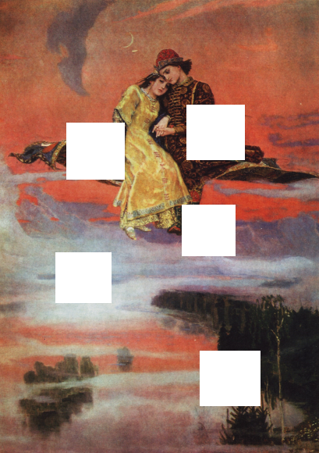

2) Картина «Цветы в хрустальной вазе» Эдуарда Мане написана в 1882 году. Со времени написания картины прошло уже много времени и на ней появились сколы. Найди недостающие элементы и «отреставрируй» картину.

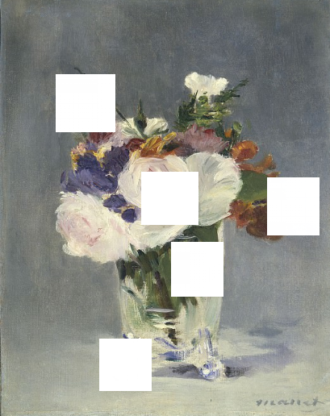
Правила игры:
Перед началом игры учитель делит группу на 2 команды.
Учитель предлагает двум детям собрать недостающие части картин на скорость. Первый, кто закончит, получит фишку. Как только первый человек и команды закончил, второй человек из команды идет собирать картину и т.д.
Усложнение:
Учитель предлагает ребенку, собравшему картину, составить описание картины или рассказ о героях, изображенных на ней.
Подведение итогов:
Подсчитать количество набранных очков, выявить более быструю команду. Обязательно поддержать проигравших детей, разобрать причины поражения.
9) Дидактическая игра «Ковёр-самолёт»
Дидактическая задача: способствовать формированию стремления к нестандартному способу решения творческого задания.
Игровая задача: Создай ковёр-самолёт, украсив его своим орнаментом.
Ход игры:
Рассмотри картинки с коврами. Какими орнаментами украшены ковры?

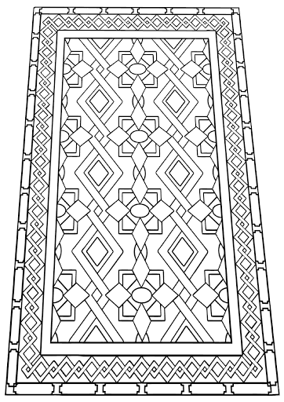
Представь, что ты создатель ковра-самолета. Подумай, чем отличается орнамент волшебного ковра от обычного орнамента? Какие элементы ты бы использовал? Создай ковёр-самолёт, украсив его своим орнаментом. Для создания орнамента можно использовать любой необходимый материал.
Подведение итогов:
Организуется выставка получившихся работ, дети составляют краткий рассказ о своем творении, проводится их самоанализ и оценка.
10) Дидактическая игра «Волшебное существо»
Дидактическая задача: развивать умения проводить анализ объектов, выделять в них отдельные черты и объединять эти части в единый новый объект.
Игровая задача: Пофантазируй и придумай свое фантастическое существо, соединенное из других знакомых тебе живых существ.
Оборудование: иллюстрации для проведения задания, листы для рисования, карандаши, фломастеры и мелки.
Правила игры:
Сегодня предлагаю необычно построить нашу игру. Вначале я буду задавать вам вопросы, но отвечать на них мне не нужно. Обсудите вопросы друг с другом, и только если возникнут трудности поднимите руку и я подскажу.
Подведение итогов:
Ход игры:
Давным-давно, люди сочиняли сказки или мифы о различных фантастических или волшебных существах. Эти существа объединяли собой части тела различных животных или людей. Например, знаете ли вы, какие существа изображены на картинках? Части каких живых существ они соединяют? А каких волшебных существ сможешь придумать ты?
Пофантазируй и придумай свое фантастическое существо, соединенное из других знакомых тебе живых существ. Назови это существо и нарисуй.
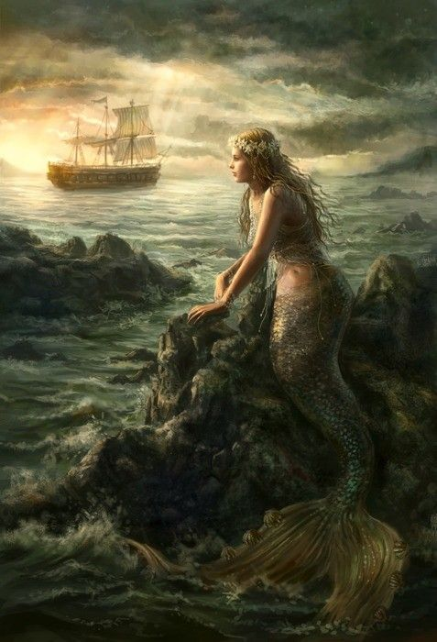 | 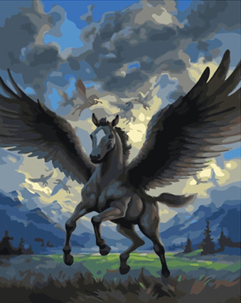
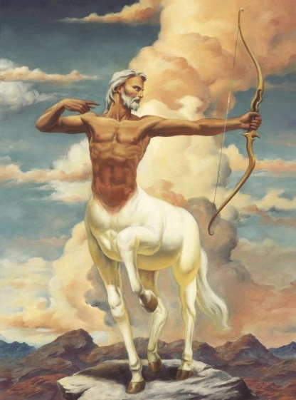 | 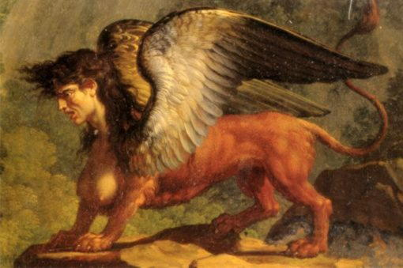
Подведение итогов:
Организуется выставка получившихся работ, дети составляют краткий рассказ о своем творении, проводится их самоанализ и оценка.

